附件3

《噪声敏感建筑物集中区域划定技术规范

（征求意见稿）》编制说明

# 

# 一、目的和意义

## 1.1发展现状

2022年，联合国环境规划署（UNEP）发布环境前沿报告《Frontiers 2022:Noise, Blazes and Mismatches》，指出噪声、火灾和物候不匹配是新兴的环境问题。随着工业化和城市化的快速发展，噪声污染问题日益凸显。工业生产、建筑施工、交通运输以及社会生活等活动产生的噪声不断增加，居住与商业、工业等功能混杂，住宅等距交通干线过近，导致噪声影响愈发突出。

随着生活水平提高，人们对生活质量要求提升，对环境舒适度更加关注。并且随着蓝天、碧水、净土污染防治攻坚战取得显著成效后，人民群众对生态环境质量期望进一步提高，对噪声污染这类生态环境问题的容忍度降低，噪声污染成为环境领域集中投诉的热点和焦点。

根据生态环境部发布的《2024年中国噪声污染防治报告》：2023年，全国地级及以上城市12345政务服务便民热线以及生态环境、公安、住房和城乡建设等部门合计受理的噪声投诉举报案件约570.6万件，比上年增加120.3万件。

2023 年，全国生态环境信访投诉举报管理平台（微信、网络渠道5）共接到投诉举报25.5万余件，与上年相比增加约0.1万件。噪声扰民问题占全部生态环境污染举报的61.3%，排在各环境污染要素的第1 位。

2024年，南京市生态环境系统共受理涉噪声投诉3235件，占受理总量45.6%。从投诉渠道来看，全国生态环境信访投诉举报管理平台交办312件，省生态环境信访举报系统交办73件，12345热线交办2741件，南京智慧“阳光信访”系统交办109件。从噪声类型来看，社会生活噪声投诉1515件，占比46.8%；建筑施工噪声投诉1206件，占比37.3%；工业噪声投诉298件，占比9.2%；交通噪声投诉216件，占比6.7%。从投诉区域来看，噪声投诉呈现主城和工业集中区多、郊区少的特点，投诉量排名前三的板块分别是秦淮区537件、江宁区435件、建邺区411件，高淳区、六合区较少，分别为99件、25件。

从投诉分布来看，噪声投诉量与人口密度密切相关，上海、北京、深圳等8个超大城市4噪声投诉总件数约166.3万件，约占全国地级及以上城市噪声投诉举报案件总量的三成。

2023 年，习近平总书记在全国生态环境保护大会上强调，要下大气力解决老百姓“家门口”的噪声、油烟、恶臭等问题，积极回应人民群众关切。为深入贯彻习近平总书记“还自然以宁静、和谐、美丽”的重要指示精神，积极满足人民群众对宁静优美生活环境的强烈需求，保护和改善声环境质量，国家有关部门和各级地方人民政府积极采取措施，不断加大噪声污染防治力度，相继出台了《中华人民共和国噪声污染防治法》（以下简称“新噪声法”）、《“十四五”噪声污染防治行动计划》等一系列环境保护法律法规和噪声污染防治政策。各级人民政府各部门积极采取措施，不断加大噪声污染防治力度，着力解决好人民群众急难愁盼问题。

制定科学合理的噪声控制策略和法规，是做好城市噪声环境污染控制与治理的基础和依据。以上法律法规及政策的发布，均对噪声敏感建筑物集中区域的划分提出了要求，作为一项崭新的噪声控制管理手段，从国家到地方尚缺乏统一、科学的规范进行指导，噪声敏感建筑物集中区域划定规范的制定，已成为当前噪声污染防治工作亟待解决的基础性问题。

## 1.2制定标准的必要性分析

①填补法规空白，完善噪声污染防治体系

“新噪声法”由中华人民共和国第十三届全国人民代表大会常务委员会第三十二次会议于2021年12月24日通过，自2022年6月5日起施行。第十四条提出：县级以上地方人民政府将以用于居住、科学研究、医疗卫生、文化教育、机关团体办公、社会福利等的建筑物为主的区域，划定为噪声敏感建筑物集中区域，加强噪声污染防治。噪声敏感建筑物集中区域范围应当向社会公布。这是在法律层面首次提出开展“噪声敏感建筑物集中区域”划定。

2023年1月，生态环境部会同住房和城乡建设部、公安部、交通运输部等16个部门和单位联合印发的《“十四五”噪声污染防治行动计划》中又明确提出：要推动划定噪声敏感建筑物集中区域，研究噪声敏感建筑物集中区域划定要求，指导地方依据《噪声法》，结合国家声环境质量标准、国土空间规划和相关规划、噪声敏感建筑物布局等，开展噪声敏感建筑物集中区域划定。

表1-1 “噪声敏感建筑物集中区域”在新噪声法及声十条中的要求

|  |  |  |
| --- | --- | --- |
| **类别** | **噪声敏感建筑物集中区域的管理要求** | |
| **章节** | **要求** |
| 《中华人民共和国噪声污染防治法》（2021） | 噪声污染防治标准和规划 | 1处，要求划分范围向社会公布。 |
| 工业噪声污染防治 | 1处，要求禁止新建工业企业。 |
| 建筑施工噪声污染防治 | 3处，包含使用低噪声设备、设置自动监测、禁止夜间施工等要求。 |
| 交通运输噪声污染防治 | 3处，包含选线设计、选址距离、设置降噪措施等要求。 |
| 社会生活噪声污染防治 | 3处，包含禁止使用高音喇叭、扰民投诉行为处理。 |
| 法律责任 | 5处，对工业、施工、社会生活噪声管理中的行为制定处罚金额。 |
| 《“十四五”噪声污染防治行动计划》（2023） | 夯实声环境管理基础，推动持续改善 | 3处，要求研究划定要求，开展噪声敏感建筑物集中区域划定工作。 |
| 严格噪声源头管理，控制污染新增 | 3处，要求合理安排交通和工业设施布局，公路、铁路、机场的选址选线避让要求。 |
| 强化建筑施工噪声污染防治 | 3处，要求加严施工要求，完善夜间施工手续、采用低噪声设备等。 |
| 系统推进噪声监测，严格监督执法 | 1处，要求设置自动监测站点。 |
| 紧抓责任落实，引导全民共治 | 1处，明确优化噪声纠纷的解决方式。 |

2023年5月23日，生态环境部办公厅印发了《关于开展第一批噪声污染防治试点（噪声敏感建筑物集中区域划定）工作的通知》（环办便函〔2023 〕156 号），要求在7 省（自治区、直辖市）10 市（区）开展噪声敏感建筑物集中区域划定试点工作，江苏省南京市位列其中。

按照部文件精神，2023年7月20日，江苏省生态环境厅会同省发改委、工信厅、公安厅等22个部门和单位联合印发《江苏省“十四五”噪声污染防治行动计划》（苏环办〔2023〕197号），该文件明确提出：各地可按照声环境管理需要开展先行先试，在各设区市开展噪声敏感建筑物集中区域划定工作，并公开发布。

从以上文件要求可以看出，我国现有的噪声管理框架以《声环境质量标准》（GB 3096）和《声环境功能区划分技术规范》（GB/T 15190）为基础，但缺乏针对噪声敏感建筑物集中区域的专项划分标准。通过本文件制定，可细化敏感区域的管理要求，补全噪声污染防治链条。

②解决噪声扰民问题的迫切需求

噪声投诉长期居高不下，尤其是医院、学校、居住区等敏感区域矛盾显著。通过科学划定敏感区域，可针对性实施隔声屏障、限行限速、施工时段管控等措施，从源头减少纠纷。

③适应国土空间规划与城市发展的动态需求

噪声敏感建筑物集中区域的划定需与国土空间规划、用地性质变更及城市建设动态衔接。在全市范围内建立统一的划定技术规范可避免规划冲突，提升城市管理的科学性和前瞻性。

④促进多部门协同治理的规范化

噪声污染防治涉及生态环境、住建、交通、公安等多部门职责。制定《技术规范》可通过明确划分流程、数据标准、成果要求（如区块划定方法、成果图集制图说明等）及管理要求，建立跨部门协作框架，减少职能交叉或监管盲区。

## 1.3制定标准的可行性分析

①技术基础成熟

现有标准支撑：GB 3096、GB/T 15190等标准已为声环境功能区划提供了技术依据，而南京市秦淮区及鼓楼、雨花、栖霞等区开展的噪声敏感建筑物集中区域划定工作进一步验证了敏感区域划分的技术路径，如划分原则、资料收集与踏勘流程、成果图集编制方法等。

数据资源整合：现代地理信息系统（GIS）、遥感影像及国土变更调查数据为精准划定提供了数据基础，结合实地踏勘和航拍技术，可实现高精度动态管理。

②管理经验积累

地方试点经验：目前河南省已发布相关划分技术规范，其编制说明和操作流程可为南京市编制地方规范提供参考。

监管能力提升：多地生态环境部门已建立噪声监测网络，配备自动监测设备，并开展重点噪声源监管，为规范的执行提供了技术保障。

③政策与法律环境支持

“新噪声法”进一步强化了噪声敏感建筑物集中区域的保护要求，为《技术规范》的编制提供了上位法依据。国家及省级层面明确要求加强噪声敏感建筑物集中区域划定工作。生态环境部将其列为第一批噪声污染防治试点工作，要求在7 省（自治区、直辖市）10市（区）开展试点，江苏省南京市位列其中。

④社会共识及支持

近年来，公众对安静环境的需求日益增强，美丽中国、宁静小区、宁静城市等政策及理念的推出支撑了噪声敏感建筑物集中区域划定工作的社会支持。

## 1.4制定标准的预期经济社会效益

①经济效益

1、精准治理，减少重复投入：通过科学划定敏感区域，可针对性地采取隔声屏障、低噪声路面、绿化降噪等措施，避免“一刀切”式治理造成的资源浪费。例如，在交通干线两侧划定敏感区后，仅需对特定路段进行降噪改造，而非全线铺开，大幅节约工程成本。

2、预防性规划，减少后期费用：将噪声敏感建筑物集中区域纳入国土空间规划和建设项目审批环节，可从源头避免噪声污染问题，减少后期因噪声纠纷导致的建筑改造、赔偿等额外支出。

3、提升消费体验，增强区域活力：噪声敏感建筑物集中区域的划定可改善居住环境质量，尤其对学校、医院、居住区周边的噪声管控，能显著提升周边经济价值。商业区、文旅区的噪声控制可提升消费体验，吸引更多人流和投资，促进商业繁荣和旅游业发展。

4、推动环保产业发展：《规范》的实施将催生对低噪声技术、隔音材料、智能监测设备的需求，促进相关环保产业的市场拓展和技术升级。

②社会效益

1、改善居民健康与生活质量：相关文献资料显示：长期暴露于噪声环境会导致心血管疾病、睡眠障碍、认知能力下降等健康问题。通过划定噪声敏感建筑物集中区域并实施降噪措施，可有效减少相关疾病的发病率。学校、医院等敏感区域的安静环境有助于提升教育质量、医疗效率和居民幸福感。

2、减少社会矛盾与法律纠纷： 通过明确敏感区域边界和管理要求，可为噪声排放方与受扰方提供清晰的权责划分依据，减少因噪声引发的邻里纠纷、群体性事件和诉讼案件，维护社会和谐稳定。

3、促进城市精细化与可持续发展：推动噪声敏感建筑物集中区域与国土空间规划、交通规划、建筑设计等协同管理，提升城市功能分区的科学性和宜居性，为经济转型升级提供环境支撑。

4、助力国家生态文明与高质量发展战略：《规范》的编制与实施是落实“新噪声法”等一系列法律法规政策文件的重要举措，有助于实现“美丽中国”建设目标。

# 二、任务来源

本项目来源于2024年10月南京市市场监督管理局《关于下达2024年度南京市地方标准制修订计划的通知》（宁市监标〔2024〕119号）。该标准由南京市生态环境局提出，南京市生态环境保护科学研究院、南京市生态环境局、江苏省环境工程技术有限公司、南京市秦淮生态环境局、南京市秦淮生态环境监测监控中心共同参与起草。

# 三、编制过程

标准编制组严格遵循国家和地方相关法律法规的要求，以科学性、实用性和可操作性为总体原则，充分参照相关技术规范和行业标准，确保标准的制定既符合上位法的规定，又能结合地方实际需求，体现区域特色，为环境噪声污染防治提供切实可行的技术支撑和管理依据。主要编制过程如下：

**第一阶段：前期研究及基础准备**

1、政策与标准梳理：系统收集国内外噪声污染防治相关法律法规、技术标准（如GB 3096、GB/T 15190）及地方管理文件（如河南省地标DB41/T 2670-2024）。

2、团队组建与计划制定：明确标准编制单位及职责分工，形成跨部门技术团队，并制定详细的时间节点与任务清单。

**第二阶段：基础资料收集与处理**

1、多源数据整合：收集国土空间规划、声环境功能区划、遥感影像、年度国土变更调查成果、建筑用地红线等地理信息数据；获取人口密度、噪声投诉情况、噪声监测历史数据等声环境管理基础资料。

2、数据标准化处理：对资料进行数字化整理，建立统一的GIS基础数据库，确保空间数据与属性数据匹配。

**第三阶段：现状调查及踏勘验证**

1、实地踏勘：结合无人机航拍、声环境监测设备等技术手段，核实建筑物功能、噪声源分布及边界标志物。重点排查混合功能区（如居住与商业混杂区域）的噪声敏感性与矛盾点。

2、问题识别：通过现场核查，识别不符合技术要求的区域。

**第四阶段：规范研究制定**

分析现有规范存在的主要问题，综合在现状调研中发现的实际问题和技术需求，详细分析工作中的关键技术环节，研究制定技术规范中的关键实施步骤和具体方法。其中关键点为噪声敏感建筑物集中区域划分单元边界的确定方法及一二类噪声敏感建筑物噪声达标距离论证。在各类资料整理及统计分析的基础上，形成该标准规范草案。

**第五阶段：专家论证**

2025年5月8日，市环科院邀请行业内专家对标准草案开展了专业、权威的技术评估，确保划定原则、方法、程序是否符合声学、地理信息、城市规划等领域的技术规范，是否具有可操作性。根据专家意见进一步修改，于6月初完成标准及编制说明征求意见稿。

**第六阶段：意见征求阶段**

征求意见阶段是确保标准科学性、合理性和可操作性的关键环节。明确征求意见的范围，包括标准的技术内容、管理要求、实施方法等。采用网络征求意见，将意见按技术内容、管理要求、文字表述等分类整理。逐条分析意见的合理性、可行性，提出采纳或不采纳的理由。通过以上内容的系统梳理，可以确保征求意见阶段全面覆盖标准的技术、管理和实施要求，为标准后续的评审和发布奠定坚实基础。

**第七阶段：标准审查**

由标准化管理机构组织有关专家或专业技术人员，依据有关标准、规范、文件的标准化要求，对标准进行分析、论证。审查标准的合规性、技术科学性、文本规范性，确保技术规范具备法律效力、技术权威性和实施可行性，为噪声敏感区域的管理提供可靠依据。

# 四、主要内容技术指标确立

## 4.1标准总体框架

本标准文件包括：前言、范围、规范性引用文件、术语和定义、总体原则、准备工作、划定方法、划定成果、专家评审及征求意见、公布实施、其他规定、参考文献和附录共13个部分。

## 4.2主要技术内容

### 4.2.1前言

给出了本文件的起草规定、归口单位、起草单位和起草人。

### 4.2.2范围

根据《新噪声法》要求：县级以上人民政府划定本辖区内噪声敏感建筑物集中区域，并向社会公布。本章节规定了噪声敏感建筑物集中区域划分（以下简称“区划”）的原则、依据、程序和方法。本规范文件适用于县级及以上行政区城镇开发边界范围内噪声敏感建筑物集中区域划定工作的开展、实施、调整及管理，城镇开发边界外噪声敏感建筑物集中区域的划定可参照使用。

### 4.2.3规范性引用文件

本规范主要结合了声环境质量标准、声环境功能区划分技术规范、国土空间规划等行业规范性要求，开展噪声敏感建筑物集中区域划定，主要为国家标准：《声环境质量标准》（GB 3096）和《声环境功能区划分技术规范》（GB/T 15190）。

### 4.2.4术语和定义

本规范对相关术语进行统一定义，具体规定了6个术语和定义。

（1）噪声敏感建筑物

指用于居住、科学研究、医疗卫生、文化教育、机关团体办公、社会福利等需要保持安静的建筑物。

该术语定义来自《新噪声法》原文。

（2）噪声敏感建筑物集中区域

指用于居住、科学研究、医疗卫生、文化教育、机关团体办公、社会福利等的建筑物为主的区域。

该术语定义来自《新噪声法》原文。

（3）城镇开发边界

指一定时期内因城镇发展需要，可以集中进行城镇开发建设，以城镇功能为主的区域边界，涉及城市、建制镇以及各类开发区等。

该术语引用自《省级国土空间规划编制技术规程》（GB/T 43214—2023），主要是为了明确划分噪声敏感建筑物集中区域应覆盖的范围。与《声环境功能区划分技术规范》（15190 -2014）进行对比，声环境功能区划应当覆盖城市规划区，由于国土空间规划发布后，目前主要依据为城镇开发边界，同时城镇地区人口分布密集，工业发达，噪声投诉数量及声环境改善诉求较高，因此噪声敏感建筑物集中区域划分的重点应当覆盖城镇开发边界，便于与国土空间规划相衔接。

（4）用地边界线

指民用建筑实际占地投影的外部轮廓线。

该术语暂无引用，编制组参考《民用建筑设计统一标准》（GB50352—2019）中对用地红线的定义进行制定，主要是为了明确建筑物的边界，在此基础上筛选出噪声敏感建筑物。

（5）交通线路

指铁路（铁路专用线除外）、高速公路、一级公路、二级公路、城市快速路、城市主干路、城市次干路、城市轨道交通线路（地面段）、内河航道等交通干线；三级和四级公路，城市支路和街弄里巷等城市道路组成的非交通干线。

该术语主要参考《声环境质量标准》（GB 3096—2008），主要是为了明确划分单元和噪声敏感建筑物集中区域的边界。其中，小区或者单位的内部道路不作为交通线路。

（6）划分单元

由行政边界、交通线路、河流、沟壑等明显线状地物和湖泊、绿地等围成的、包含各类建筑物的空间区域。

划分单元分为噪声敏感建筑物（建筑物群）及非噪声敏感建筑物（建筑物群）。

以单一建筑物或规划用地的用地边界线为最小划分单元，如一栋建筑物、一个居住小区、一处办公场所等。当建筑物集中为有明显边界的建筑物群时，以建筑物群用地边界线为划分单元。

该术语暂无引用，是标准编制组为明确划定过程中必需步骤划分单元边界及包含内容进行的定义。便于形成易于辨识、明确清晰的边界。

### 4.2.5总体原则

本文件明确了噪声敏感建筑物集中区域划定的技术原则，主要包括以下四个方面：

**（1）尊重现状原则。**以用地性质、建筑物分类和实际使用功能现状为依据，结合国土空间规划和年度国土变更调查结果进行划定噪声敏感建筑物集中区域。划定范围应覆盖整个城市国土空间规划城镇开发边界内区域。

这是由于建筑物的实际使用功能与规划土地利用类型往往存在不一致的情况，同时随着区域城建开发，建筑物的实际使用功能也会动态变化。因此在划定过程中，需要综合考虑建筑物的实际使用现状和未来规划土地类型。例如新街口管委会和五老村街道部分建筑物规划为商业开发，实际建筑物内存在酒店和公寓等居民住宿情况，从保护人居环境角度考虑，将其划为建筑敏感建筑物集中区域。同时划分过程为考虑未来发展，结合国土空间规划和年度变更调查结果作为参考。

考虑到最新的国土空间规划管理体系中“三区三线”的管理要求。城镇开发边界外的永久基本农田和生态保护红线区是不得进行城镇集中建设，不得规划建设各类开发区和产业园区，不得规划城镇居住用地等的区域。因此，确定城镇开发边界内区域为噪声敏感建筑物集中区域可存在的空间范围。城镇开发边界以外的区域仅列出原则，可不进行划分或参照城镇开发边界内划分原则划分。

**（2）边界清晰原则。**充分利用行政边界、建筑物用地边界线、交通线路、公园绿地、河流湖泊、自然地形等，形成易于辨识、明确清晰的边界。

这条主要考虑边界清晰，易于区分，便于噪声污染防治工作的管理需求。

**（3）因地制宜原则。**将噪声敏感建筑物分类保护。综合考量建筑物实际使用功能、噪声传播特性、噪声信访投诉、噪声污染影响范围和程度等因素，统筹划定噪声敏感建筑物集中区域。

通过对噪声敏感建筑物分类保护，明确了噪声建筑物集中区域的划分边界。同时考虑噪声信访投诉为当前噪声管理的重点，需要对区域内噪声投诉事件分布进行分析，结合现场监测，将存在超标区域纳入噪声敏感建筑物区域内进行管理。

**（4）动态调整原则。**根据建筑物属性、用地性质或规划变更等情况，适时对噪声敏感建筑物集中区域进行动态调整。

该原则的制定充分考虑到因国土空间规划调整、城市建设发展等造成的用地类别、建筑分类和分布变化，同时辅助从声环境质量管理的角度去进行理性划分，明确了噪声敏感建筑物集中区域可动态调整、区划结果可适时更新的基本原则。

### 4.2.6准备工作

该部分规定了噪声敏感建筑物集中区域划定的准备工作，主要包含资料收集和处理、现场踏勘及调研排查。

**（1）资料收集**

应收集但不限于以下资料：

a) 城市建筑物分布及分类现状资料；

b) 城市国土空间总体规划、控制性详细规划、专项规划等；

c) 最新的国土变更调查成果；

d) 城镇开发边界范围；

e) 行政区划边界、交通、水系、地形地貌、建筑区域用地红线等地理信息矢量数据；

f) 最新用地现状和高分辨率遥感影像资料；

g) 城市声环境功能区划及城市声环境管理要求；

h) 声环境质量监测数据及噪声信访投诉资料。

其中，将城市噪声信访投诉事件统计作为依据，主要是根据对我市秦淮区、鼓楼区、雨花台区等区域噪声投诉事件进行分析，我市部分老城区居住区人口密度大，临街建筑存在底商，大多沿路网分布，噪声投诉率高，是噪声管理的重点及难点区域，因此将其确定为噪声敏感建筑物集中区域划分的主要依据之一。

在资料收集阶段，应尽可能收集以上资料，确保后续工作顺利进行。

**（2）资料处理**

对收集到的资料进行分类、整理、数字化等处理，对划定范围内建筑物分布进行初步统计分析。

**（3）现场踏勘**

噪声敏感建筑物集中区域的划定，旨在解决老百姓家门口、窗户边的生态环境问题，改善群众身边“小环境”。根据尊重现状的划定原则，噪声敏感建筑物划分集中区域所采用的技术参数，需通过现场调查获取，因此划分前，必须开展现场调查，对上述情况有全面详细地了解和掌握，才能科学、合理地确定集中区域的范围。因此本文件规定：在前期资料收集基础上，对开展噪声敏感建筑物集中区域划定的街镇（开发区）进行现场踏勘。现场踏勘区域内建筑物的类型、分布现状，包括建筑物的建成及在用情况、实际使用功能、名称、边界、位置信息等。对存在建筑物类型疑问及资料不一致的敏感建筑物的实际使用情况进行重点排查。

现状踏勘可结合航拍等技术手段做好照片、影像及文字记录。

### 4.2.7划定方法

主要是为了规范噪声敏感建筑物集中区域划定的技术流程，统一划分方法，提高敏感区划分的科学性、合理性和规范性。

噪声敏感建筑物集中区域划定成果不仅应体现出建筑区域的实际使用功能，其建筑分类、分布情况和聚集程度也应满足相关的要求，且需边界清晰、易于管理。因此本文件从噪声敏感建筑物的定义出发，按照由点到面推进的思路，提出了先确定划分单元，根据划分单元区分出噪声敏感建筑物（一类和二类），再根据距离退让来确定噪声敏感建筑物集中区域的划分方法，易于理解、便于操作。基于上述考虑，该部分内容规定了划定噪声敏感建筑物集中区域的技术方法，主要包括划分单元的确定、分类统计、噪声敏感建筑物集中区域的确定及局部调整。

**①确定划分单元**

（1）初步确定

对于划分单元的确定，本文件充分结合术语部分对划分单元的定义，同时考虑到资料收集和现场踏勘情况，提出了“结合最新遥感影像资料和现场踏勘情况等初步确定划分单元”的方法，明确了划分单元确定方法。

要正确识别潜在的划分单元，需厘清用地分类与噪声敏感建筑物的对应关系。目前在噪声法及相关法律文件中没有明确采用哪类标准，标准编制组对现有各类用地标准进行收集，梳理了与噪声敏感建筑物有关的建筑物分类。

i根据《城市用地分类与规划建设用地标准》（GB50137-2011），该标准适用于城市总体规划和控制性详细规划的编制、用地统计和用地管理工作，县人民政府所在地镇及其它有条件的镇可参照执行。该标准中，对于以上各类建筑相关定义见下表4-1。

表4-1《城市用地分类与规划建设用地标准》中有关噪声敏感建筑物的用地分类

|  |  |  |
| --- | --- | --- |
| **类别代码** | **类别名称** | **内容** |
| R | 居住用地 | 住宅和相应服务设施用地 |
| A1 | 行政办公用地 | 党政机关、社会团体、事业单位等办公机构及其相关设施用地 |
| A2 | 文化设施用地 | 图书、展览等公共文化活动设施用地 |
| A3 | 教育科研用地 | 高等院校、中等专业学校、中学、小学、科研事业单位及其附属设施用地，包括为学校配建的独立地段的学生生活用地 |
| A5 | 医疗卫生用地 | 医疗、保健、卫生、防疫、康复和急救设施等用地 |
| A6 | 社会福利设施  用地 | 为社会提供福利和慈善服务的设施及其附属设施用地，包括福利院、养老院、孤儿院等用地 |

ii根据《土地利用现状分类》（GB/T21010-2017），该标准适用于土地调查、规划、审批、供应、整治、执法、评价、统计、登记及信息化管理等工作。该标准中，对于以上各类建筑相关定义见下表4-2。

表4-2《土地利用现状分类》中有关噪声敏感建筑物的用地分类

|  |  |  |
| --- | --- | --- |
| **类别代码** | **类别名称** | **内容** |
| 07 | 住宅用地 | 指主要用于人们生活居住的房基地及其附属设施用地 |
| 0701 | 城镇住宅用地 | 指城镇用于生活居住的各类房屋用地及其附属设施用地，不含配套的商业服务设施等用地 |
| 0702 | 农村宅基地 | 指农村用于生活居住的宅基地 |
| 0801 | 机关团体用地 | 指用于党政机关、社会团体、群众自治组织等的用地 |
| 0803 | 教育用地 | 指用于各类教育用地、包括高等院校、中等专业学校、中学、小学、幼儿园及其附属设施用地,聋、哑、盲人学校及工读学校用地，以及为学校配建的独立地段的学生生活用地。 |
| 0804 | 科研用地 | 指独立的科研、勘察、研发，设计、检验检测、技术推广、环境评估与监测、科普等科研事业单位及其附属设施用地 |
| 0805 | 医疗卫生用地 | 指医疗、保健、卫生、防疫、康复和急救设施等用地。包括综合医院、专科医院、社区卫生服务中心等用地；卫生防疫站、专科防治所、检验中心和动物检疫站等用地对环境有特殊要求的传染病、精神病等专科医院用地;急救中心、血库等用地。 |
| 0806 | 社会福利用地 | 指为社会提供福利和慈善服务的设施及其附属设施用地。包括福利院、养老院、孤儿院等用地 |
| 0807 | 文化设施用地 | 指图书、展览等公共文化活动设施用地。包括公共图书馆、博物馆、档案馆、科技馆、纪念馆、美术馆和展览馆等设施用地:综合文化活动中心文化馆、青少年宫儿童活动中心、老年活动中心等设施用地。 |

iii根据《国土空间调查、规划、用途管制用地用海分类指南》（自然资发〔2023〕234号），该指南适用于国土调查、监测、统计、评价，国土空间规划、用途管制、耕地保护、生态修复，土地审批、供应、整治、执法、登记及信息化管理等工作。该指南充分考虑了与“三调”工作的分类衔接，对于以上各类建筑相关定义见下表4-3，用地用海分类与“三调”工作的衔接见下表4-4。

表4-3《国土空间调查、规划、用途管制用地用海分类指南》（自然资发〔2023〕234号）

中有关噪声敏感建筑物的用地分类

|  |  |  |
| --- | --- | --- |
| **类别代码** | **类别名称** | **内容** |
| 07 | 居住用地 | 指城乡住宅用地及其居住生活配套的社区服务设施用地 |
| 0701 | 城镇住宅用地 | 指用于城镇生活居住功能的各类住宅建筑用地及其附属设施用地 |
| 0702 | 城镇社区服务设施用地 | 指为城镇居住生活配套的社区服务设施用地，包括社区服务站以及托儿所、社区卫生服务站、文化活动站、小型综合体育场地、小型超市等用地，以及老年人日间照料中心（托老所）等社区养老服务设施用地，不包括中小学、幼儿园用地 |
| 0703 | 农村宅基地 | 指农村村民用于建造住宅及其生活附属设施的土地，包括住房、附属用房等用地。 |
| 0704 | 农村社区服务设施用地 | 指为农村生产生活配套的社区服务设施用地，包括农村社区服务站以及村委会、供销社、兽医站、农机站、托儿所、文化活动室、小型体育活动场地、综合礼堂、农村商店及小型超市、农村卫生服务站、村邮站、宗祠等用地，不包括中小学、幼儿园用地 |
| 0801 | 机关团体用地 | 指党政机关、人民团体及其相关直属机构、派出机构和直属事业单位的办公及附属设施用地 |
| 0802 | 科研用地 | 指科研机构及其科研设施、企业科学研究和研发设施用地 |
| 0803 | 文化用地 | 指图书、展览等公共文化活动设施用地 |
| 0804 | 教育用地 | 指高等教育、中等职业教育、中小学教育、幼儿园、特殊教育设施等用地，包括为学校配建的独立地段的学生生活用地 |
| 0806 | 医疗卫生用地 | 指医疗、预防、保健、护理、康复、急救、安宁疗护等用地 |
| 0807 | 社会福利用地 | 指为老年人、儿童及残疾人等提供社会福利和慈善服务的设施用地 |

表4-4 用地用海分类与第三次全国国土调查工作分类对应情况

| **第三次全国国土调查工作分类** | | | | **国土空间调查、规划、用途管制用地用海分类** | | |
| --- | --- | --- | --- | --- | --- | --- |
| **一级类** | | **二级类** | | **三级类** | **二级类** | **一级类** |
| 07 | 住宅  用地 | 0701 | 城镇住宅用地 | 070101一类城镇住宅用地 | 0701城镇住宅用地 | 07居住用地 |
| 070102二类城镇住宅用地 |
| 070103三类城镇住宅用地 |
| 0702 | 农村宅基地 | 070301一类农村宅基地 | 0703农村宅基地 |
| 070302二类农村宅基地 |
| 08 | 公共管  理与公  共服务  用 地 | 08H1 | 机关团体新闻出版用地 | —— | 0801机关团体用地 | 08公共管理与公共服务用地 |
| 08H2 | 科教文卫用地 | —— | 0802科研用地 |
| 080301图书与展览用地 | 0803文化用地 |
| 080302文化活动用地 |
| 080401高等教育用地 | 0804教育用地 |
| 080402中等职业教育用地 |
| 080403中小学用地 |
| 080404幼儿园用地 |
| 080405其他教育用地 |
| 080501体育场馆用地 | 0805体育用地 |
| 080502体育训练用地 |
| 080601医院用地 | 0806医疗卫生用地 |
| 080602基层医疗卫生设施用地 |
| 080603公共卫生用地 |
| 080701老年人社会福利用地 | 0807社会福利用地 |
| 080702儿童社会福利用地 |
| 080703残疾人社会福利用地 |
| 080704其他社会福利用地 |

通过以上标准梳理，建立了噪声法中噪声敏感建筑物与各标准中各用地类别的对应关系，详见表4-5。

表4-5 各标准规范用地分类和噪声敏感建筑物类型对应表

|  |  |  |  |  |
| --- | --- | --- | --- | --- |
| **《噪声法》中噪声敏感建筑物** | **《城市用地分类与规划建设用地标准》**  **（GB 50137—2011）** | **《土地利用现状分类》（GB/T21010-2017）** | **《国土空间调查、规划、用途管制用地用海分类指南》（自然资发〔2023〕234号）** | **第三次全国国土调查工作分类** |
| 居住 | （R类）居住用地 | 07住宅用地中0701城镇住宅用地和0702农村宅基地 | 07居住用地中0701城镇住宅用地、0702城镇社区服务设施用地、0703农村宅基地、0704农村社区服务设施用地 | 07住宅用地中0701城镇住宅用地和0702农村宅基地 |
| 科学研究 | （A3）教育科研用地 | 0804科研用地 | 0802科研用地 | 08H2科教文卫用地 |
| 医疗卫生 | （A5）医疗卫生用地 | 0805医疗卫生用地 | 0806医疗卫生用地 | 08H2科教文卫用地 |
| 文化教育 | （A2）文化设施用地 | 0807文化设施用地和0803教育用地 | 0803文化用地和0804教育用地 | 08H2科教文卫用地 |
| 机关团体办公 | （A1）行政办公用地 | 0801机关团体用地 | 0801机关团体用地 | 08H1机关团体新闻出版用地 |
| 社会福利 | （A6）社会福利设施用地 | 0806社会福利用地 | 0807社会福利用地 | 08H2科教文卫用地 |

根据对应关系，可利用用地资料初步筛选出用地分类现状符合噪声敏感建筑物性质的区域，再结合遥感影像图、现场踏勘和建筑分类情况对划分单元予以甄别划定；对于用地类别和噪声敏感建筑物性质无法对应的区域，应结合遥感影像和现场调查情况识别潜在划分单元，避免因仅靠用地分类划分而造成的划分单元划分不全情况。当划分单元边界为交通干线或非交通干线时，按照 GB/T 15190的要求，以各级市政道路与人行道的交界线、无人行道的高架道路地面投影边界、各级公路的边界线、铁路交通用地边界线、城市轨道交通用地边界线、内河航道的河堤护栏或堤外坡角等作为划分单元界线。

（2）分类核定

本划定规范将划分单元中的噪声敏感建筑物（建筑物群）划为两类。其中用于居住、医疗卫生的建筑物划分为一类噪声敏感建筑物（建筑物群），将用于科学研究、文化教育、机关团体办公、社会福利的建筑物划分为二类噪声敏感建筑物（建筑物群）。其余划分单元定为非噪声敏感建筑物（建筑物群）。

分类是结合南京市的实际管理需要，对六类噪声敏感建筑物进行分析，从人群分布分析，用于居住、医疗卫生的建筑物内夜间人群分布较多，对夜间声环境质量要求较高，因此对于该类建筑物，噪声敏感建筑物集中区域划定的边界范围需适当拓宽。对于其他四类噪声敏感建筑物，主要人群分布及活动以昼间为主，夜间22:00以后人群分布较少，因此将其划为二类噪声敏感建筑物。

通过噪声敏感建筑物的分类管理，对噪声敏感建筑物集中区域在此基础上进行分类划分，更好地与人群对声环境质量的体验需求相适应。

（3）清单制图

在分类统计基础上，建立划分单元统计清单及分布图，具体见附录E要求。

噪声敏感建筑物划分单元及非噪声敏感建筑物划分单元清单示例见表4-6及表4-7。建筑物划分单元分布示例图见图4-1。

表4-6 噪声敏感建筑物（建筑物群）划分单元清单示例

| **序号** | **所属行政区** | **单元名称** | **单元面积**（km2） | **建筑物类型** | **敏感建筑物类型** |
| --- | --- | --- | --- | --- | --- |
| 1 | 雨花台区 | 天后社区 | 0.01564 | 居住 | 一类 |
| 2 | 雨花台区 | 天后社区民房 | 0.00905 | 居住 | 一类 |
| 3 | 雨花台区 | 十四所厂区职工宿舍 | 0.07642 | 居住 | 一类 |
| 4 | 雨花台区 | 十四所生活区 | 0.01436 | 居住 | 一类 |
| 5 | 雨花台区 | 临时工棚 | 0.00625 | 居住 | 一类 |
| 6 | 雨花台区 | 中建五局工地生活区 | 0.03568 | 居住 | 一类 |
| 7 | 雨花台区 | 西寇社区 | 0.01876 | 居住 | 一类 |
| 8 | 雨花台区 | 苏宁职工宿舍 | 0.07886 | 居住 | 一类 |
| 9 | 雨花台区 | 锦华新城配套工棚 | 0.0179 | 居住 | 一类 |
| 10 | 雨花台区 | 南奥新居 | 0.07918 | 居住 | 一类 |
| 11 | 雨花台区 | 石林大公园 | 0.018111 | 居住 | 一类 |
| 12 | 雨花台区 | 凤汇壹品 | 0.12697 | 居住 | 一类 |
| 13 | 雨花台区 | 锦华新城一期 | 0.10275 | 居住 | 一类 |
| 14 | 雨花台区 | 锦华新城二期 | 0.10004 | 居住 | 一类 |
| 15 | 雨花台区 | 弘阳春上西江 | 0.03472 | 居住 | 一类 |
| 16 | 雨花台区 | 梦幻家园 | 0.065613 | 居住 | 一类 |
| 17 | 雨花台区 | 正达公寓 | 0.02797 | 居住 | 一类 |
| 18 | 雨花台区 | 惠安新居 | 0.013654 | 居住 | 一类 |
| 19 | 雨花台区 | 金叶花园 | 0.010265 | 居住 | 一类 |
| 20 | 雨花台区 | 石林云城 | 0.30895 | 居住 | 一类 |
| 21 | 雨花台区 | 雨花开发区小区 | 0.03508 | 居住 | 一类 |

表4-7非噪声敏感建筑物划分单元清单示例

| **序号** | **所属行政区** | **单元名称** | **单元面积（km2）** | **建筑物类型** | **距离最近的噪声敏感建筑物（建筑物群）** | | |
| --- | --- | --- | --- | --- | --- | --- | --- |
| **名称** | **类型** | **距离（m）** |
| 1 | 雨花台区 | 同仁堂制药厂 | 0.05997 | 工业企业 | 亚东观云国际 | 一类 | 34 |
| 2 | 雨花台区 | 药材厂仓库 | 0.02013 | 工业企业 | 同仁堂制药厂宿舍 | 一类 | 94 |
| 3 | 雨花台区 | 省工业安装公司 | 0.03113 | 工业企业 | 绿岛华庭 | 一类 | 65 |
| 4 | 雨花台区 | 保昌科技园 | 0.01015 | 工业企业 | 柏悦澜庭 | 一类 | 42 |
| 5 | 雨花台区 | 供电公司 | 0.03014 | 市政公用 | 邓府山村 | 一类 | 56 |
| 6 | 雨花台区 | 中牧南京实业有限公司 | 0.14226 | 工业企业 | 时光澔韵 | 一类 | 41 |
| 7 | 雨花台区 | 省工业安装公司 | 0.04107 | 工业企业 | 钱记饭店 | 二类 | 20 |
| 8 | 雨花台区 | 雨建发（国资企业） | 0.01146 | 工业企业 | 华为研究院 | 二类 | 20 |
| 9 | 雨花台区 | 中通服智慧产业研发基地 | 0.01315 | 工业企业 | 万科朗拾 | 一类 | 36 |
| 10 | 雨花台区 | 丰盛集团（企业用地） | 0.02059 | 工业企业 | 中南锦苑 | 一类 | 85 |

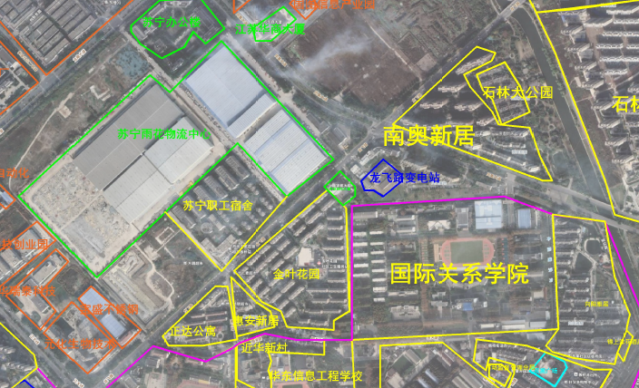

图4-1建筑物划分单元分布示例图

**②确定噪声敏感建筑物集中区域**

**a确定原则**

根据噪声敏感建筑物集中区域的定义，应当在噪声敏感建筑物划分单元的基础上，从划分单元边界外推一定距离，形成封闭区域。

对于敏感建筑物集中区域的具体划分方法，目前的法律法规没有明确定义，主要思路如下：

对于一类噪声敏感建筑物（建筑物群），由于居住、医疗的建筑物内夜间需要睡眠保持安静，对于二类噪声敏感建筑物（建筑物群），以办公为主，昼间需要保证工作正常开展。

编制组结合各类声源衰减特性，利用专业软件Cadna-A预测了各类典型声源（交通、工业、建筑施工）的衰减特征，同时结合实际监测及噪声管理标准要求，考察满足一类噪声敏感建筑物（建筑物群）夜间达标（50dB），二类噪声敏感建筑物（建筑物群）昼间达标（60dB），论证了一类和二类噪声敏感建筑物的衰减达标距离。

**I交通噪声衰减特性分析**

选取了南京市秦淮区辖区内4个典型片区作为代表，以预测城市道路两侧交通噪声的衰减特征。

4个典型片区分别为内环西线-汉中路-莫愁路-水西门大街片区（a）、内环东线-中山东路-御道街-瑞金路片区(b)、中山南路-中山东路-太平南路-白下路片区(c)、解放路-瑞金路-御道街-大光路片区(d)，其中前2个片区以城市快速路、城市主干道为主，后2个片区则以城市主干道、城市次干道为主。见图4-2。

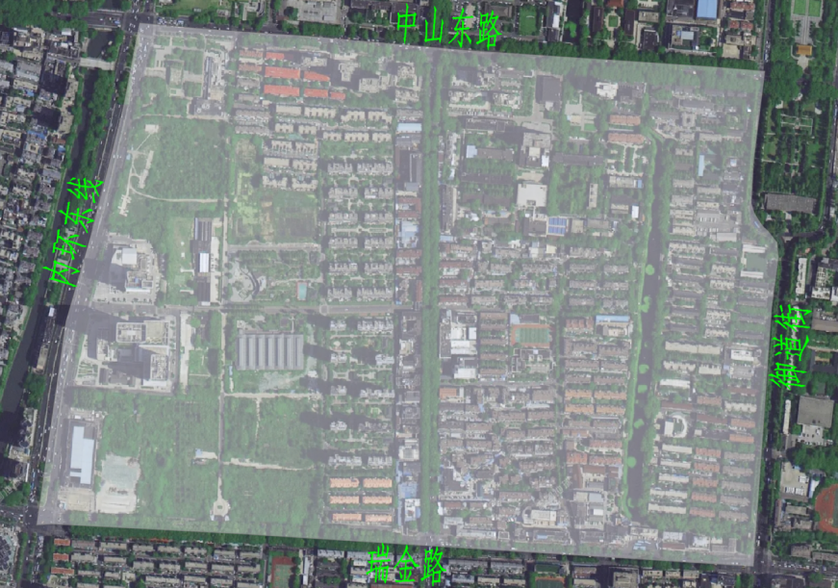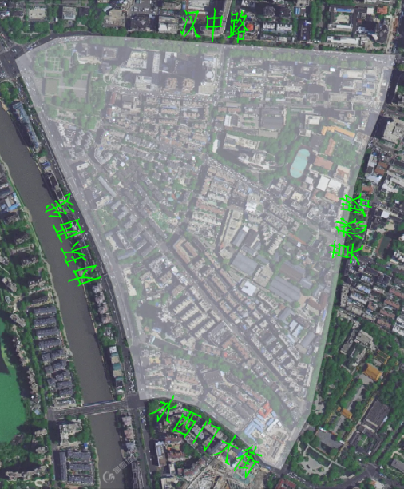

(a) （b）

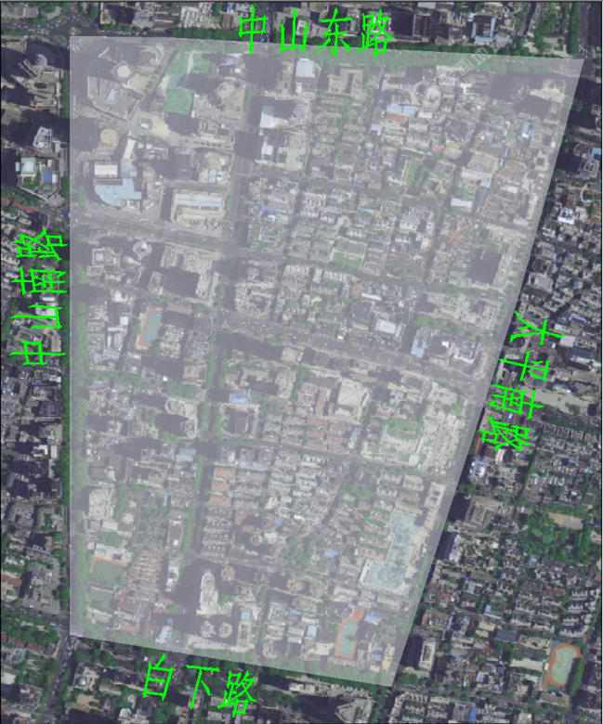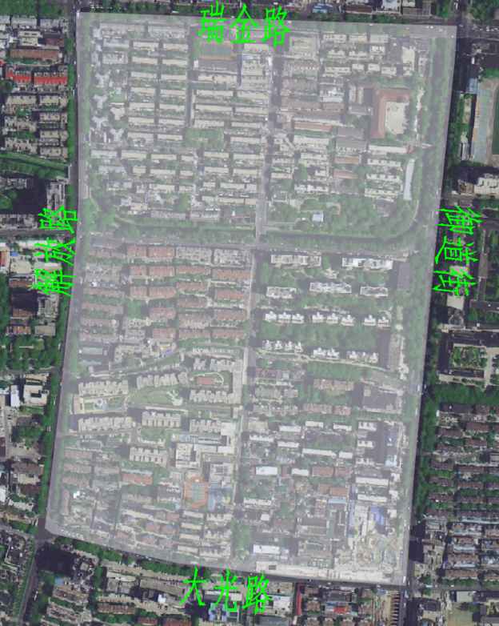

(c) （d）

图4-2 交通噪声预测4大片区

噪声预测选用《环境影响评价技术导则声环境》（HJ2.4-2021）附录B.2中推荐的公路（道路）交通运输噪声预测模型。

根据本项目敏感点分布情况及建筑物特征，在水平方向，预测点位于不同的声环境功能区面向道路首排位置。在垂直方向，预测点选择位于建筑物临路层窗户处，距离楼面高度为1.2m。

各道路噪声现状数据来自2023年度道路交通噪声例行监测数据，为确保划分的普适性，取监测数据的Leq作为各道路的噪声源强值。

利用Cadna-A对以上述片区建模，并预测其昼间、夜间的噪声分布情况，结果如下。

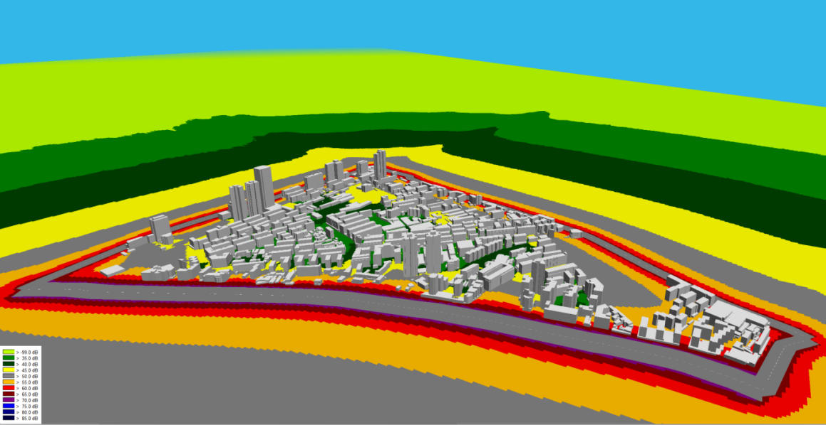

图4-3内环西线-汉中路-莫愁路-水西门大街片区建模

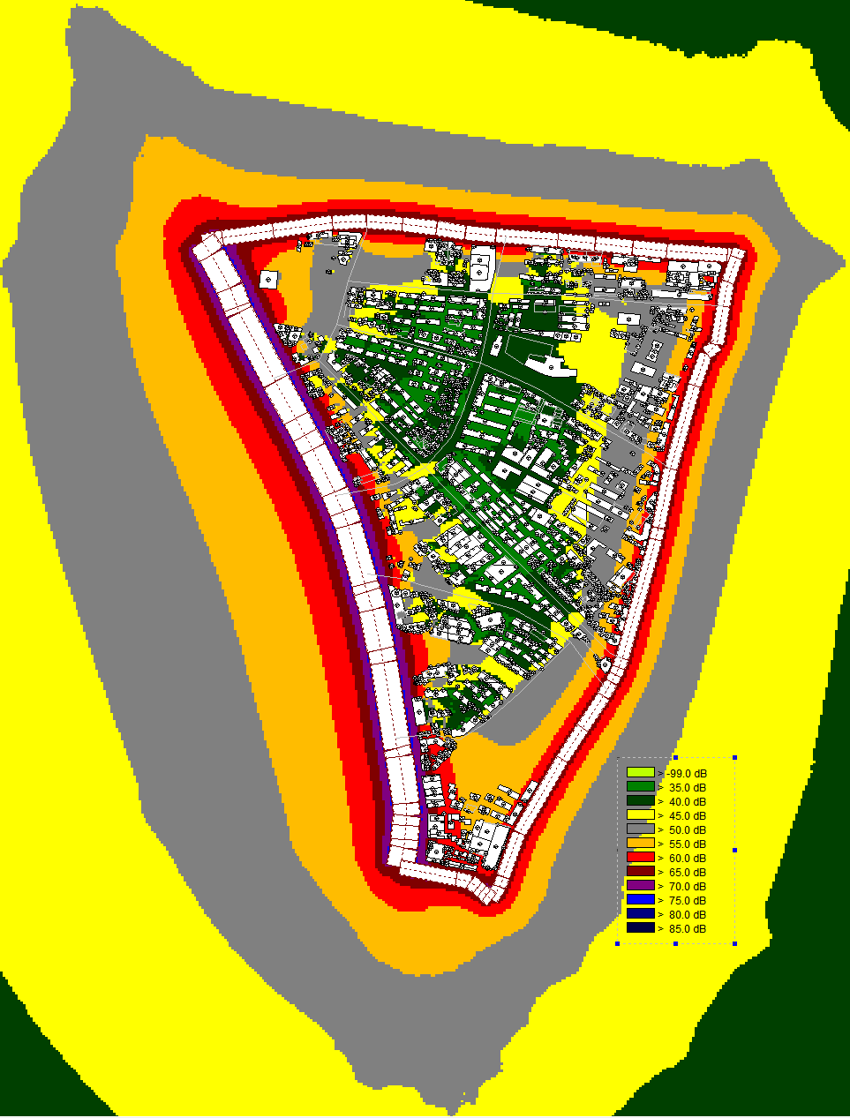

图4-4 内环西线-汉中路-莫愁路-水西门大街片区预测结果（昼间）

根据预测结果，各片区一类建筑物、二类建筑物达标距离如表4-8所示。一类建筑物在较空旷区的夜间达标距离范围为45-380米，在建筑密集区的夜间达标距离范围为35-280米；二类建筑物在较空旷区的昼间达标距离范围为35-120米，在建筑密集区的夜间达标距离范围为25-90米。

表4-8各片区一、二类建筑物达标距离

| **片区** | **一类建筑物夜间**  **达标距离（50dB）** | | **二类建筑物昼间**  **达标距离（60dB）** | |
| --- | --- | --- | --- | --- |
| **空旷区** | **建筑密集区** | **空旷区** | **建筑密集区** |
| 内环西线-汉中路-莫愁路-水西门大街 | 145-380 | 70-280 | 35-120 | 30-90 |
| 内环东线-中山东路-御道街-瑞金路 | 50-180 | 40-90 | 40-85 | 30-50 |
| 中山南路-中山东路-太平南路-白下路 | 150-270 | 70-150 | 40-60 | 35-50 |
| 解放路-瑞金路-御道街-大光路 | 45-160 | 35-50 | 35-60 | 25-40 |

**II施工噪声衰减特性分析**

（一）施工作业噪声衰减预测

施工作业噪声主要来自施工机械的机械噪声。根据施工特点，可以把施工过程主要可以分为四个阶段：拆迁、地基施工、地面施工、其他工程施工。上述四个阶段采用的主要施工机械见表4-9。

表4-9 不同施工阶段采用的施工机械

| **施工阶段** | **施工机械** |
| --- | --- |
| 拆迁工程 | 挖掘机、推土机、风镐、平地机、运输车辆等 |
| 地基填挖 | 推土机、挖掘机、装载机、平地机等 |
| 地基填筑 | 推土机、挖掘机、装载机、平地机等 |
| 桩基施工 | 钻井机、打桩机、吊车、运输车辆等 |
| 结构安装 | 装载机、平地机、吊机等 |
| 地面施工 | 装载机、铲运机、平地机、沥青摊铺机、振动式压路机等 |

（二）施工作业噪声衰减预测

施工机械的噪声可近似视为点声源处理，根据点声源噪声衰减模式，估算距离声源不同距离处的噪声值，预测模式如下：



式中：Lp——距离为r处的声级，dB(A)；

Lp0——参考距离为r0处的声级，dB(A)。

施工机械为流动作业，近似按点源考虑；施工时间按昼间、夜间同负荷连续作业考虑。根据不同施工阶段的特点，假设施工机械同时作业的情景，预测不同施工阶段在施工场界处的噪声影响，见表4-10。施工期施工噪声不同距离处的衰减预测见表4-11。

表4-10不同施工阶段同时作业的典型机械组合

| **施工阶段** | **同时作业的典型机械组合** |
| --- | --- |
| 拆迁工程 | 挖掘机×1、风镐×1 |
| 地基填挖 | 推土机×1、挖掘机×1 |
| 桩基施工 | 钻井机×1、静压打桩机×1 |
| 结构安装 | 吊车×2 |
| 地面施工 | 摊铺机×1、压路机×1 |

表4-11常见施工设备噪声源不同距离声压级

|  |  |  |  |  |  |  |  |  |  |  |
| --- | --- | --- | --- | --- | --- | --- | --- | --- | --- | --- |
| 距离（m） | 风镐 | 装载机 | 推土机 | 挖掘机 | 钻井机 | 静压  打桩机 | 吊车 | 压路机 | 平地机 | 摊铺机 |
| 5 | 90 | 92 | 86 | 83 | 74 | 75 | 74 | 85 | 90 | 87 |
| 20 | 78.0 | 80.0 | 74.0 | 71.0 | 62.0 | 63.0 | 62.0 | 73.0 | 78.0 | 75.0 |
| 30 | 74.4 | 76.4 | 70.4 | 67.4 | 58.4 | 59.4 | 58.4 | 69.4 | 74.4 | 71.4 |
| 40 | 71.9 | 73.9 | 67.9 | 64.9 | 55.9 | 56.9 | 55.9 | 66.9 | 71.9 | 68.9 |
| 60 | 68.4 | 70.4 | 64.4 | 61.4 | 52.4 | 53.4 | 52.4 | 63.4 | 68.4 | 65.4 |
| 80 | 65.9 | 67.9 | 61.9 | 58.9 | 49.9 | 50.9 | 49.9 | 60.9 | 65.9 | 62.9 |
| 120 | 62.4 | 64.4 | 58.4 | 55.4 | 46.4 | 47.4 | 46.4 | 57.4 | 62.4 | 59.4 |
| 140 | 61.1 | 63.1 | 57.1 | 54.1 | 45.1 | 46.1 | 45.1 | 56.1 | 61.1 | 58.1 |
| 160 | 59.9 | 61.9 | 55.9 | 52.9 | 43.9 | 44.9 | 43.9 | 54.9 | 59.9 | 56.9 |
| 180 | 58.9 | 60.9 | 54.9 | 51.9 | 42.9 | 43.9 | 42.9 | 53.9 | 58.9 | 55.9 |
| 200 | 58.0 | 60.0 | 54.0 | 51.0 | 42.0 | 43.0 | 42.0 | 53.0 | 58.0 | 55.0 |
| 240 | 56.4 | 58.4 | 52.4 | 49.4 | 40.4 | 41.4 | 40.4 | 51.4 | 56.4 | 53.4 |
| 280 | 55.0 | 57.0 | 51.0 | 48.0 | 39.0 | 40.0 | 39.0 | 50.0 | 55.0 | 52.0 |
| 300 | 54.4 | 56.4 | 50.4 | 47.4 | 38.4 | 39.4 | 38.4 | 49.4 | 54.4 | 51.4 |

注：5m处的噪声级为实测值

根据表4-10所述各施工阶段的施工机械组合，不同施工阶段的预测声级见表4-12。

表4-12不同施工阶段的预测声级单位：dB(A)

| 与施工区域中心的典型距离（m） | 拆迁工程 | 地基填挖 | 桩基施工 | 结构安装 | 地面施工 |
| --- | --- | --- | --- | --- | --- |
| 20 | 78.8 | 75.8 | 65.5 | 65.0 | 77.1 |
| 30 | 75.2 | 72.2 | 61.9 | 61.4 | 73.5 |
| 40 | 72.7 | 69.7 | 59.4 | 58.9 | 71.0 |
| 60 | 69.2 | 66.2 | 55.9 | 55.4 | 67.5 |
| 80 | 66.7 | 63.7 | 53.4 | 52.9 | 65.0 |
| 120 | 63.2 | 60.2 | 49.9 | 49.4 | 61.5 |
| 140 | 61.9 | 58.9 | 48.6 | 48.1 | 60.2 |
| 160 | 60.7 | 57.7 | 47.4 | 46.9 | 59.0 |
| 180 | 59.7 | 56.7 | 46.4 | 45.9 | 58.0 |
| 200 | 58.8 | 55.8 | 45.5 | 45.0 | 57.1 |
| 240 | 57.2 | 54.2 | 43.9 | 43.4 | 55.5 |
| 280 | 55.8 | 52.8 | 42.5 | 42.0 | 54.1 |
| 320 | 54.7 | 51.7 | 41.4 | 40.9 | 53.0 |
| 360 | 53.7 | 50.7 | 40.4 | 39.9 | 52.0 |
| 400 | 52.7 | 49.7 | 39.4 | 38.9 | 51.0 |
| 440 | 51.9 | 48.9 | 38.6 | 38.1 | 50.2 |
| 480 | 51.2 | 48.2 | 37.9 | 37.4 | 49.5 |
| 520 | 50.5 | 47.5 | 37.2 | 36.7 | 48.8 |
| 560 | 49.8 | 46.8 | 36.5 | 36.0 | 48.1 |

根据预测结果，各阶段施工噪声在40-180米之间可衰减至60dB，在120-560米之间可衰减至50dB。

**Ⅲ工业噪声衰减特性分析**

（一）工业噪声源分析

根据《环境噪声与振动控制工程技术导则》（HJ2034-2013），常见工业噪声污染源及其声功率级如下表所示。

表4-13 常见环境噪声污染源及其声功率级

|  |  |
| --- | --- |
| **噪声源** | **声功率级(dB)** |
| 大型球磨机、柴油发电机组等 | 130~120 |
| 织布机、电锯、透平压缩机、离心式冷冻机组、大型挖掘机等 | 120~110 |
| 纺纱机、大型空压机、大型离心风机、大型轴流、混流风机等 | 110~100 |
| 大部分工业企业生产车间、大中型机力冷却塔等 | 100~90 |
| 常规变电站、大型冷却塔、风冷室外机组等 | 90~80 |
| 普通冷却塔、风冷室外机组等 | 80~70 |

（二）工业噪声衰减预测

同施工噪声，工业噪声也可近似视为点声源处理。各类型噪声源不同距离处的衰减预测见表4-14。

表4-14 常见施工设备噪声源不同距离声压级 单位：dB(A)

|  |  |  |  |  |  |  |  |  |
| --- | --- | --- | --- | --- | --- | --- | --- | --- |
| 距离声源5m | | 130 | 120 | 110 | 100 | 90 | 80 | 70 |
| 距离（m） | 20 | 118.0 | 108.0 | 98.0 | 88.0 | 78.0 | 68.0 | 58.0 |
| 30 | 114.4 | 104.4 | 94.4 | 84.4 | 74.4 | 64.4 | 54.4 |
| 40 | 111.9 | 101.9 | 91.9 | 81.9 | 71.9 | 61.9 | 51.9 |
| 60 | 108.4 | 98.4 | 88.4 | 78.4 | 68.4 | 58.4 | 48.4 |
| 80 | 105.9 | 95.9 | 85.9 | 75.9 | 65.9 | 55.9 | 45.9 |
| 120 | 102.4 | 92.4 | 82.4 | 72.4 | 62.4 | 52.4 | 42.4 |
| 140 | 101.1 | 91.1 | 81.1 | 71.1 | 61.1 | 51.1 | 41.1 |
| 160 | 99.9 | 89.9 | 79.9 | 69.9 | 59.9 | 49.9 | 39.9 |
| 180 | 98.9 | 88.9 | 78.9 | 68.9 | 58.9 | 48.9 | 38.9 |
| 200 | 98.0 | 88.0 | 78.0 | 68.0 | 58.0 | 48.0 | 38.0 |
| 240 | 96.4 | 86.4 | 76.4 | 66.4 | 56.4 | 46.4 | 36.4 |
| 280 | 95.0 | 85.0 | 75.0 | 65.0 | 55.0 | 45.0 | 35.0 |
| 300 | 94.4 | 84.4 | 74.4 | 64.4 | 54.4 | 44.4 | 34.4 |

预测结果显示，工业声源在90dB(A)时，可在160米处衰减至60dB以下；工业声源在80dB(A)时，可在60米处衰减至60dB以下，在160米处衰减至50dB以下。

**IV各类噪声实测数据分析**

针对交通噪声衰减情况，根据南京市声环境质量分析报告，秦淮区2020-2023年交通噪声声级值为67.2-67.5dB(A)，处于稳定水平，因此引用江苏省南京环境监测中心2021年对南京市典型路段交通噪声开展专项调查的实际监测结果，相关情况见图4-5和图4-6。



图4-5 非高架路段交通噪声水平衰减情况

由以上数据分析可知，夜间非高架路段交通噪声衰减到距离慢车道200米处才能满足2类区标准，若要达到1类区标准，则需要超过200米方能满足要求。



图4-6 高架路段交通噪声水平衰减情况

由以上数据分析可知，夜间高架路段交通噪声衰减到距离慢车道200米处才能满足2类区标准，若要达到1类区标准，则需要超过200米方能满足要求。

针对施工噪声衰减情况，引用江苏省南京环境监测中心2023年开展的南京市噪声扰民专项调查监测编制的《南京市建筑施工噪声扰民专项调查监测报告》，施工噪声夜间衰减到场界外80米处依然超标，需要超过100米方能满足2类区要求。

参考卢琦星《建筑施工噪声衰减规律与达标距离分析》（化学工程与装备，2012年第7期），各类建筑施工机械设备噪声级达标距离见下表4-15。

表4-15 建筑施工机械设备噪声级达标距离

| 施工阶段 | 建筑施工机械设备声源名称 | 达标距离（米） | |
| --- | --- | --- | --- |
| 昼间 | 夜间 |
| 土石方 | 装载机 | 31 | 303 |
| 柴油空压机 | 40 | 278 |
| 挖掘机（挖土） | 15 | 265 |
| 挖掘机（破碎） | 26 | 362 |
| 打桩 | 风镐 | 68 | 400 |
| 灌注桩钻机 | 27 | 287 |
| 静压桩 | 19 | 261 |
| 结构 | 搅拌机 | 14 | 224 |
| 起重机 | 23 | 225 |
| 振动棒 | 19 | 245 |
| 装修 | 钢筋拉直切断机 | 14 | 101 |
| 切割机 | 36 | 224 |
| 冲击钻 | 24 | 179 |

由以上数据分析可知，施工噪声夜间衰减到厂界外200米以上处才能达标，最大达标距离为400米。

针对工业噪声衰减情况，由于工业噪声源种类较多，数量分布各不相同，噪声衰减类型较多，参考《以噪声污染为主的工业企业卫生防护距离标准》（GB/T 18083-2000），该标准规定了以噪声污染为主的工业企业与居住区之间所需的卫生防护距离，该标准中列出的卫生防护距离如下表4-16。

表4-16 以噪声污染为主的工业企业卫生防护距离标准

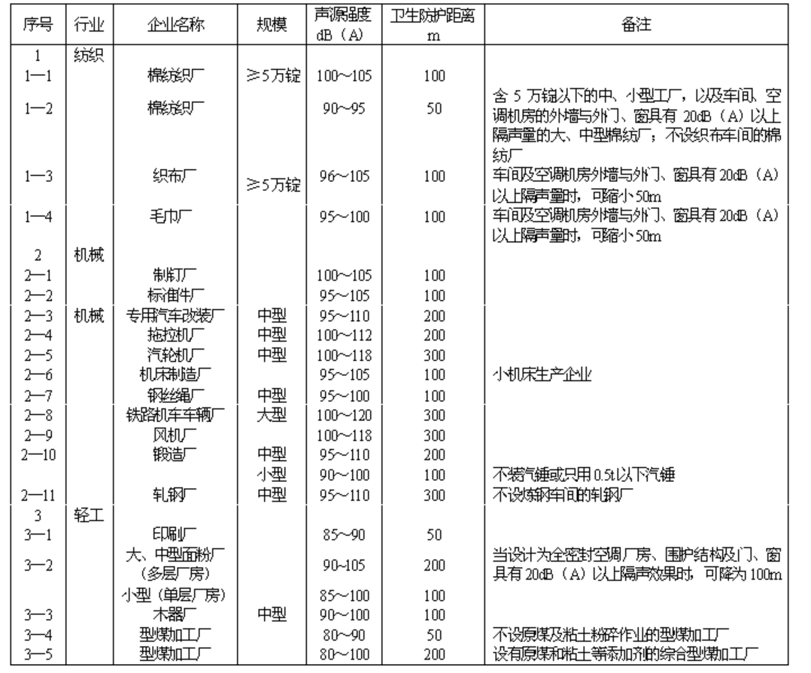

由以上数据分析可知，工业企业内部产生噪声的车间或工段的边界至居住区边界的防护距离大部分在100米-300米，因此噪声衰减至敏感建筑物的达标距离可考虑设置在300米左右。

**IV噪声敏感建筑物集中区域划定原则**

根据以上预测结果结合实测情况，列出各类噪声源衰减达标所需的距离，见表4-16。

表4-16 噪声源衰减达标距离确定

|  |  |  |  |
| --- | --- | --- | --- |
| **类型** | **交通** | **施工** | **工业** |
| 预测 | 35-300 | 240-300 | 60-160 |
| 实测 | >200 | 100-400 | 100-300 |

综合以上分析结果，本《规范》建议对划分单元中一、二类噪声敏感建筑物退让距离宜分别不少于300米及200米，在此基础上综合确定噪声敏感建筑物集中区域边界。

对于划分单元中的一类噪声敏感建筑物（建筑物群），将距离其边界一定（宜不少于300米）范围内划为噪声敏感建筑物集中区域；

对于划分单元中的二类噪声敏感建筑物（建筑物群），将距离其边界一定（宜不少于200米）范围内划为噪声敏感建筑物集中区域。

各区在划定过程中，可根据实际监测或模型预测结果调整相应距离。

**b开展划定**

在南京市各区实际划分工作中，主城区与郊区呈现不同的区域性特征。本规范参照生态环境部《噪声敏感建筑物集中区域划分指导原则（讨论稿）》，采用两类划分方法。主城区如鼓楼、玄武、秦淮、建邺等辖区，区域内建筑多为住宅、学校、医院、机关单位和科研机构，均属于噪声敏感建筑物。经初步统计估算，以上辖区噪声敏感建筑物集中区域占比在80%左右，且规划及未来发展相对稳定，因此对于以上各区，推荐可采用排除法，排查梳理该辖区内非噪声敏感建筑物划分单元，将以商业金融、集市贸易、工业生产、仓储物流为主要功能的区域或者公园、绿地、农田等空旷区域排除后，在剩余区域基础上确定噪声敏感建筑物集中区域。对于其余各类郊区，由于商业金融、工业生产、仓储物流及空旷区域较多。可采用直接划分法，重点梳理辖区内噪声敏感建筑物划分单元。

针对噪声敏感建筑物及非噪声敏感建筑物位于同一建筑无法采用自然边界分开的情形，例如有酒店的商业楼及商住混用的商业楼，从保障居民声环境质量的角度考虑，将其按照噪声敏感建筑物划分单元进行管理。

在划分过程中，不论采用排除法还是直接划分法，都需要划出区划范围内划分单元（包括噪声敏感建筑物及非噪声敏感建筑物），建立划分单元统计清单，推荐列出划分单元分布图。采用排除法的，应至少列出非噪声敏感建筑物划分单元，记录其距离最近的噪声敏感建筑物划分单元；采用直接划分法的，应列出噪声敏感建筑物划分单元及重要的非敏感建筑物划分单元。

i直接划分法

针对噪声敏感建筑物（建筑物群）的分布情况，根据噪声敏感建筑物集中区域的确定原则直接进行划定。

（1）统计划分单元中噪声敏感建筑物（建筑物群）及重要的非噪声敏感建筑物（建筑物群）。

（2）将划分单元中的一类噪声敏感建筑物（建筑物群）和二类噪声敏感建筑物（建筑物群），根据6.2.1分别划定噪声敏感建筑物集中区域，多个相邻划分单元可连片。

（3）非交通干线分隔的多个噪声敏感建筑物集中区域可合并为一个连片噪声敏感建筑物集中区域，连片过程中可将周边的非噪声敏感建筑物（建筑物群）纳入，形成由多个最小划分单元组成的闭合区域。

（4）进行面积统计时，非交通干线作为集中区域内部道路合并统计。

ii排除法

将以商业金融、集市贸易、工业生产、仓储物流为主要功能的区域或者公园、绿地、农田等空旷区域进行排除后，在剩余区域基础上确定噪声敏感建筑物集中区域。

（1）统计划分单元中非噪声敏感建筑物（建筑物群）及距离最近的噪声敏感建筑物划分单元。

（2）根据6.2.1噪声建筑物集中区域划定原则，分析非噪声敏感建筑物（建筑物群）周边情况，将部分非噪声敏感建筑物（建筑物群）剔除后纳入噪声敏感建筑物集中区域。

（3）将剔除后剩余的非噪声敏感建筑物（建筑物群）划为非噪声敏感建筑物集中区域，划定范围内其余区域为噪声敏感建筑物集中区域。

**C最小面积要求**

我市单个噪声敏感建筑物集中区域的面积，参照生态环境部《噪声敏感建筑物集中区域划分指导原则（讨论稿）》，原则上不小于0.1km2。

对于某些区中划分单元面积较小的情况，本文件又根据管理需要，加入了“实际划分中，可根据管理需求、地形特征或人口密度等确定适宜的区域面积，但应进行说明”的相关内容。

**④优化调整**

噪声敏感建筑物集中区域的划定，主要目的是积极满足人民群众对宁静优美生活环境的强烈需求，保护和改善声环境质量。因此在划定过程中，推荐针对初步划定的非噪声敏感建筑物集中区域，叠加噪声信访投诉分布情况，结合声环境质量监测数据对其范围进行分析、优化、调整。目的是尽可能从保护群众声环境角度出发，体现噪声敏感建筑物集中区域的划定意义。

**⑤清单制图**

建立噪声敏感建筑物集中区域及非噪声敏感建筑物集中区域统计清单及分布图。示例见图4-7。

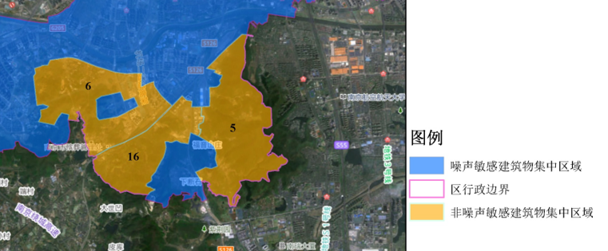

图4-7 噪声敏感建筑物集中区域划分示例图

**4.2.8划定成果**

噪声敏感建筑物集中区域划定成果主要包括噪声敏感建筑物集中区域的划分方案（含划分图）和技术报告。划分图包括建筑物划分单元和噪声敏感建筑物集中区域的分布成果图。

成果图集分为划分单元分布图和噪声敏感建筑物集中区域分布图。其中划分单元分布图可附在技术报告内；噪声敏感建筑物集中区域分布图需单独绘制并附在划定方案内。

成果图图幅大小原则上以A3为准，可根据行政区划大小、噪声敏感建筑物集中区域分布情况等选定比例尺或采用分幅方式成图。

成果图应包含基础信息要素和专题信息要素。其中：

a) 基础信息要素应包含但不限于行政界线（制图区域内地级城市表达到市辖区行政界线，县级城市表达到乡（镇）或街道行政界线，制图区域外表达到省、市或区（县）行政界线）、城镇开发边界范围、地形地貌、水系、道路、内河航道等；

b) 专题要素应主要包含划定单元及噪声敏感建筑物集中区域等。

图幅配置应包含图名、图廓、指北针、比例尺、图例等内容。

噪声敏感建筑物集中区域的划分成果既是技术成果，也是各区开展划分方案论证、集中区域审批和环境管理的重要依据。因此，规范统一的划分方案和图件是集中区域规范化管理的重要组成部分。针对现行声环境功能区划技术规范实施过程中，各区在方案编制、表格整理、图件制作等方面存在的内容不统一，数据不完善，图件要素不完整、图例不规范、成图格式不标准等问题，本文件在附录中增加了对表格和图件编制的要求，以提高全市区划成果的规范性。

**4.2.9专家评审及征求意见**

噪声敏感建筑物集中区域划定作为一项技术工作，需由行业专家进行论证，由各区生态环境行政主管部门组织召开专家评审会，修改后征求相关部门、地区意见，在此基础上进行调整。

**4.2.10公布实施**

根据《新噪声法》要求：县级以上人民政府划定本辖区内噪声敏感建筑物集中区域，并向社会公布。因此本规范规定属地行政主管部门将划定方案报当地人民政府审批、公布实施。

**4.2.11其他规定**

本文件明确了噪声敏感建筑物集中区域划定过程中的其他规定，主要包括以下两个方面：

（1）噪声敏感建筑物集中区域的管理按照《中华人民共和国噪声污染防治法》及有关法律法规要求的规定执行，同时可依据南京市及各辖区噪声污染防治规定制定相关管理要求执行。

（2）根据区域城建开发、建筑物实际使用功能调整、噪声管理要求等情况，适时对噪声敏感建筑物集中区域实施动态修编。当地人民政府可授权生态环境主管部门在一定范围内实施调整报备管理，超过授权范围的，需经当地人民政府审定后重新发布。

本条是考虑到噪声敏感建筑物的划定和国土空间规划、用地类别、建筑分类和分布变化等密切相关，需遵循噪声敏感建筑物集中区域动态调整的基本原则。

# 五、与相关法律法规和国家标准、行业标准、江苏省地方标准的关系

## 5.1与相关法律法规的关系

“新噪声法”首先对噪声敏感建筑物及噪声敏感建筑物集中区域的定义作了明确，前者是指用于居住、科学研究、医疗卫生、文化教育、机关团体办公、社会福利等需要保持安静的建筑物，后者是指用于居住、科学研究、医疗卫生、文化教育、机关团体办公、社会福利等的建筑物为主的区域。其次，“新噪声法”规定了划定主体为县级以上地方人民政府，划定范围应当向社会公布。此外，《新噪声法》明确了在噪声敏感建筑物集中区域内涵盖噪声管理（工业、交通、建筑施工、社会生活、标准规划、法律责任）等各个方面的要求。

## 5.2与现行国家标准的关系

《声环境质量标准》(GB3096-2008)于2008年10月1日起施行，该标准规定了五类声环境功能区的环境噪声限值及测量方法，适用于声环境质量评价与管理。该标准规定了噪声敏感建筑物监测方法，以了解噪声敏感建筑物户外（或室内）的环境噪声水平，评价是否符合所处声环境功能区的环境质量要求。

《声环境功能区划分技术规范》（GB/T15190-2014）主要用于指导城市声环境功能区的划分工作，并未涉及噪声敏感建筑物集中区域的划分方法和管理规定。从划分方法上来看，声环境功能区划以城市规划为指导，按区域规划用地的主导功能、用地现状确定。而敏感建筑物集中区域划分则以建筑物的实际使用功能及敏感建筑物的密集程度作为划分标准；声环境功能区划侧重于对声环境质量标准的落实管控，而噪声敏感建筑物集中区域则侧重于对区划范围内噪声管理的行为管控，这两个规范属于噪声管理的两个范畴。

## 5.3与江苏省地方标准的关系

《江苏省环境噪声污染防治条例》于2018年3月28日修订，该条例适用于江苏省行政区域内环境噪声污染的防治及其监督管理。针对交通、工业、建筑施工、社会生活噪声的管理，该条例明确了在噪声敏感建筑物集中区域范围内采取的防治措施及行为要求。

## 5.4目前国内其他地方标准介绍

生态环境部组织北京朝阳区、内蒙古鄂尔多斯、江苏南京、浙江绍兴和金华、江西南昌、山东烟台和东营、河南商丘和三门峡等10个市（区）试点开展噪声敏感建筑物集中区域划定工作，为科学合理划定噪声敏感建筑物集中区域及依法实施管理提供实践经验。截至目前，国内多个省、市或区已经公布了噪声敏感建筑物集中区域划分方案或细则，明确了噪声敏感建筑物集中区域划分技术要求，23个城市已公布噪声敏感建筑物集中区域划分结果，见表5-1，但仅河南省组织编制发布了《噪声敏感建筑物集中区域划分技术规范》地方标准。

表5-1 目前国内各城市已公布噪声敏感建筑物集中区域划分结果信息

|  |  |  |  |  |
| --- | --- | --- | --- | --- |
| **序号** | **实施地点** | **噪声敏感建筑物集中区域划分结果** | | **实施时间/**  **征求时间** |
| **数量（个）** | **面积（km2）** |
| 1 | 重庆市-垫江县 | 138 | 8.64 | 2024年10月 |
| 2 | 重庆市-合川区 | 30 | 10.47 | 2024年11月 |
| 3 | 西部科学城重庆高新区 | 20 | 28.84 | 2024年11月 |
| 4 | 福建省-厦门市 | 19 | - | 2024年1月 |
| 5 | 江西省-南昌市-东湖区 | 2 | 2.667 | 2023年8月 |
| 6 | 山东省-潍坊市-昌乐县 | 10 | - | 2022年10月 |
| 7 | 吉林省-延边州-延吉市 | 3 | 41.34 | 2022年8月 |
| 8 | 辽宁省-葫芦岛市-建昌县 | 6 | 1.883 | 2022年11月 |
| 9 | 江苏省-扬州市-仪征市 | 6 | - | 2023年10月 |
| 10 | 吉林省-长春市 | 47 | 67.52 | 2023年12月 |
| 11 | 山东-烟台市-莱山区 | 1 | 1.07 | 2023年12月 |
| 12 | 山东-烟台市-福山区 | 1 | 0.67 | 2023年12月 |
| 13 | 山东省-烟台市-芝罘区 | 1 | 0.52 | 2024年2月 |
| 14 | 北京市-朝阳区 | 370 | 120.75 | 2023年12月 |
| 15 | 河南省-三门峡市 | 20 | 4.51 | 2024年11月 |
| 16 | 河南省-商丘市 | 23 | 5.50 | 2024年8月 |
| 17 | 山东省-东营市 | 31 | 55.42 | 2024年4月 |
| 18 | 山东省-枣庄市 | 29 | 34.28 | 2024年11月 |
| 19 | 浙江省-绍兴市-柯桥区 | 6 | 15.9 | 2024年6月 |
| 20 | 浙江省-金华市-义乌市 | 18 | 30.21 | 2024年11月 |
| 21 | 浙江省-杭州市-上城区 | 14 | 11.34 | 2024年11月 |
| 22 | 内蒙古-鄂尔多斯市康巴什区 | 6 | 13.24 | 2024年4月 |
| 23 | 江苏省-扬州市区 | 376 | - | 2024年7月 |

**注：“-”表示相关文件中未提供面积信息。**

**5.4.1各类划定方法归纳**

通过搜集国内已经发布的相关噪声敏感建筑物集中区域划定案例，总结各地划分方法，可归纳为以下3类：

**①直接依据声功能区划定**

将1、2类声功能区设为噪声敏感建筑物集中区域，或1、2、3类声功能区内剔除商业、工业、公用设施、湖库、公园、绿地等以外的其余区域划定为噪声敏感建筑物集中区域。

## 根据此原则划定噪声敏感建筑物集中区域的地区有江西省-南昌市、福建省-厦门市、山东省-潍坊市-昌乐县、重庆市等。

## 以厦门市为例，原则上声功能区中2类区域（除去风景名胜区、林地、水域、山体等无建筑区域）均纳入噪声敏感建筑物集中区域，噪声敏感建筑物用地占地率大于70%；

## 单块的噪声敏感建筑物集中区域面积原则上不小于0.5km2。

**②挑选特定区域划定**

通过设置相应规则划定特定区域，或直接给定划定区域。

根据此原则划定噪声敏感建筑物集中区域的地区有山东省-烟台市、江苏省-仪征市、吉林省-长春市、辽宁省-葫芦岛市等。

以山东烟台为例，同时符合下列三项条件的区域划为噪声敏感建筑物集中区域：

（1）建成区内占地面积不小于0.5 km2，边界清晰，Ⅰ类用地占地率大于80%（含80%）的区域。

（2）区域内噪声敏感建筑物功能需包括居住、科学研究、医疗卫生、文化教育、机关团体办公、社会福利中至少四类，建筑物投入使用年限超过5年的占地率大于90%（含90%）。

（3）区域内人口密度大于4万人/平方公里。

**③依据用地现状类型、规划、建筑物布局、人口密度等要素划定**

综合国土空间规划、控制性详细规划，以及人口数量、建筑物属性、噪声污染状况、噪声投诉情况等要素进行划定。

根据此原则划定噪声敏感建筑物集中区域的地区有山东省-东营市、河南省、北京市-朝阳区、浙江省-义乌市等。

以山东省东营市为例，优先在1类、2类声环境功能区内划定噪声敏感建筑物集中区域。

根据《中华人民共和国噪声污染防治法》以及声环境功能区划分、城市用地分类标准、山东省国土空间用地标准等政策法规规定，结合土地利用现状、人口密度等因素，因地制宜，按照边界清晰的原则划分。共划分了35个集中区域，全部位于1类声环境功能区。

### 5.4.2各类划定方法特点汇总

不同噪声敏感建筑物集中区域划分方案各自独有的特点如下：

表5-2不同划分方案特点汇总表

|  |  |  |  |
| --- | --- | --- | --- |
| **序号** | **划分方案** | **实施城市** | **划分特点** |
| 1 | 直接依据声功能区划定噪声敏感建筑物集中区域 | 江西省-南昌市；福建省-厦门市；山东省-潍坊市-昌乐县；重庆市等 | 在已有工作基础上开展，直接根据声功能区划分结果确定噪声敏感建筑物集中区域，划分依据简单明确 |
| 2 | 挑选特定区域划定噪声敏感建筑物集中区域 | 山东-烟台市-芝罘区、莱山区、福山区；江苏省-仪征市；吉林省-长春市等 | 划分方便，方便管理。先划定某一区域进行先行试点，然后再进一步优化噪声敏感建筑物集中区域，但基本未覆盖全部行政区，不利于后续管理，代表性有所欠缺。 |
| 3 | 依据用地现状类型、规划、建筑物布局、人口密度等要素划定 | 山东省-东营市；北京市-朝阳区；浙江省-义乌市等 | 综合考虑用地现状、规划等多种因素，划分成果细致，划分工作量大，往往经济发达区域相应需求更大，噪声敏感建筑物集中区域的范围和区块数量多 |

**5.5总结**

对于噪声敏感建筑物集中区域的划分及管理要求，贯穿于上述各类噪声污染防治政策法规与工作当中，但针对噪声敏感建筑物集中区域的划分方法，从国家到地方缺乏统一、科学的规范，目前生态环境部根据第一批噪声污染防治试点（噪声敏感建筑物集中区域划定）工作开展的经验基础上，正在组织编制《噪声敏感建筑物集中区域划定原则》，指导各地开展划定工作，因此本标准的制定是落实国家法律、法规及相关政策的必然要求，也是新形势下噪声污染防治工作的有力支撑。

六、实施推广建议

**6.1贯彻措施**

**①政策与制度保障**

（1）将噪声敏感建筑物集中区域划定纳入地方环保规划、城市规划及土地利用规划，确保与交通、工业等专项规划衔接。

（2）制定地方性法规或管理办法，明确各部门职责（如生态环境、住建、交通、公安等）分工。

（3）建立噪声污染防治专项资金，支持噪声敏感建筑物集中区域隔音设施建设或搬迁补偿。

**②技术实施与监测**

（1）采用GIS（地理信息系统）和噪声地图技术，结合实地监测数据，科学划定敏感区域边界。

（2）对交通干线、工业区、商业区等噪声源进行长期监测，建立动态数据库。

**③监督与执法**

（1）加强环保、城管、检察等部门的联合执法，严查违规排放噪声行为。

（2）建立公众投诉平台，及时处理噪声扰民问题，公示处理结果。

（3）定期对敏感区域噪声水平进行抽查，评估治理效果。

**6.2实施建议**

**①完善配套法规及标准**

（1）结合地方实际，细化噪声敏感区域的管理细则（如夜间噪声限值、特殊时段管控）。

（2）推动跨区域噪声联防联控机制，避免“边界区域”管理盲区。

**②推动技术创新与应用**

（1）鼓励研发低成本噪声监测设备及智能降噪技术。

（2）推动跨区域噪声联防联控机制，避免“边界区域”管理盲区。

**③积极协调各方利益**

（1）对受划定影响的工业企业、施工单位等，提供技术指导或补偿政策，平衡环保与发展需求。

（2）联合交通部门优化道路规划，尽可能减少噪声敏感建筑物集中区域周边车流量的噪声影响。

**6.3注意事项**

**①科学性和动态性**

（1）划定需基于详实的现状调查数据，避免主观臆断；定期评估区域噪声变化，动态调整边界。

（2）考虑城市发展、人口密度变化等因素，预留未来调整空间。

**②差异化管理**

（1）区分城市与农村、不同噪声敏感建筑物的噪声敏感度，分类制定划定标准。

（2）避免“一刀切”，注重经济可行性与社会接受度。

**③预防为主，防治结合**

（1）在规划阶段优先规避噪声风险（如避免在交通干线旁新建学校），而非事后治理。

（2）对历史遗留的噪声问题，制定分阶段整改计划。

**6.4总结**

贯彻《噪声敏感建筑物集中区域划定技术规范》需统筹技术、政策、社会多方资源，注重科学划定与人性化管理，同时加强公众沟通与跨部门协作。通过“规划预防-调查评估-分区管控-动态调整”的全流程管理，才能有效降低噪声污染对敏感区域的影响，提升人居环境质量。